Государственное казённое общеобразовательное учреждение
«Урюпинская школа»

Информационно – исследовательский проект

«Родина моя - милые края »
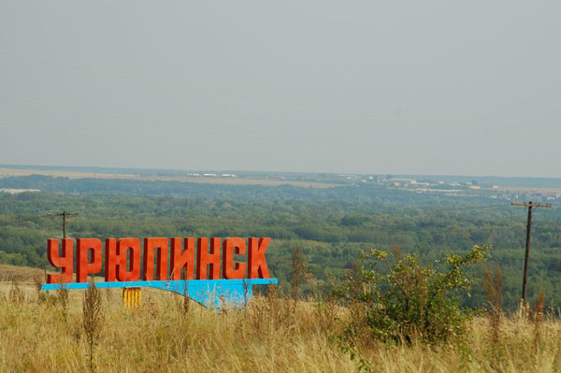

Автор проекта: учитель-логопед Высоцкая Алла Валентиновна
2024-2025г.
Паспорт проекта
Название проекта: | «Родина моя - милые края »
Тип проекта: | информационно – исследовательский.
Организация: | Государственное казённое общеобразовательное учреждение  «Урюпинская школа»
Руководитель проекта: | Высоцкая А.В. учитель-логопед
Участники проекта: | Педагоги, родители, учащиеся 2 класса
По времени проведения | Краткосрочный (март-апрель 2025 г.)
Объект исследования: | город Урюпинск.
Предмет исследования: | достопримечательности города Урюпинска.
Цель проекта: | Воспитание у детей младшего школьного возраста с ОВЗ любви к родному краю через совместную проектную деятельность по ознакомлению с местными достопримечательностями.
Задачи: | - Познакомить детей с историей города, главными достопримечательностями.  Вызвать у детей чувство гордости и интереса к своему родному городу;  -способствовать активному вовлечению родителей в совместную деятельность с ребёнком в условиях семьи и школы;  -развивать связную речь детей, обогащать и активизировать словарь, память, интерес к игровой деятельности, творческие и познавательные способности, воображение.
Методы проекта: | - Работа с литературой, сбор материала;  - анализ и обработка материала;  - анкетирование;  -беседы;  -консультации.
Продукт проектной деятельности: | -Итоговое мероприятие - выступление детей с информацией по определённой достопримечательности собранной с участием семьи ребёнка.  -Оформление совместного проекта  « Родина моя - милые края»

Актуальность проблемы:
В последние годы идёт переосмысление сущности патриотического воспитания: идея воспитания патриотизма и гражданственности, приобретая все большее общественное значение, становится задачей государственной важности. Современные исследователи в качестве основополагающего фактора интеграции социальных и педагогических условий в патриотическом и гражданском воспитании детей рассматривают национально – региональный компонент. При этом акцент делается на воспитание любви к родному дому, природе, культуре малой Родины.
Знакомство детей с родным краем: с историко-культурными, национальными, географическими, природными особенностями формирует у них такие черты характера, которые помогут им стать патриотом и гражданином своей Родины. Ведь, яркие впечатления о родной природе, об истории родного края, полученные в детстве, нередко остаются в памяти человека на всю жизнь.
Город, в котором мы живём, является частью нашей страны России. Очень важно знать историю родного края, которая уходит далеко в прошлое. На улицах города Урюпинска скульптуры, памятники, старые здания, люди часто фотографируются на их фоне, но историю их создания знают далеко не многие.

Ожидаемые результаты:
Практический: развитие творческих способностей детей; итоговое мероприятие – выступление детей по собранной информации; создание совместного проекта с участием детей, родителей, педагога «РОДИНА МОЯ - МИЛЫЕ КРАЯ»;
Методический: приобретённый материал будет служить источником дальнейшего применения на внеклассных мероприятий, виртуальных экскурсий для других учащихся; поможет проведению долгосрочного проекта по патриотическому воспитание с учащимися старшего школьного возраста.
Развивающий: приобретение опыта социализации, коммуникации, совместной деятельности; расширение кругозора; способности самостоятельно решать поставленные задачи.
Образовательный: получение новых знаний, умений, навыков за пределами программы базовых курсов школьных предметов; интеграция знаний и их практическое применение.

1.ПОДГОТОВИТЕЛЬНЫЙ ЭТАП

1.1.Составление плана основного этапа проекта.
1.2. Предварительные беседы с детьми по выбранной теме с целью определения уровня знаний.
1.3. Подготовка материала для общего ознакомления детей с родным краем.
1.4. Анкетирование среди семей учащихся, по итогам которого каждая семья выберет достопримечательность города, о которой будет собирать информацию.
1.5.Создание картотеки дидактических игр по нравственно - патриотическому воспитанию.

- ОСНОВНОЙ ЭТАП
2.1. Беседы с детьми:
« Символика моей страны»;
«Моя большая и малая родина».

2.2.Презентация: «Милый сердцу город-город над Хопром!»

2.3.Консультация для родителей: «Роль семьи в воспитании патриотических чувств у дошкольников».

2.4.Оказание родителям методической помощи в подборе информации по теме.

2.5 Выступление детей по выбранному семьёй объекту.

- ПАМЯТНИК КОЗЕ

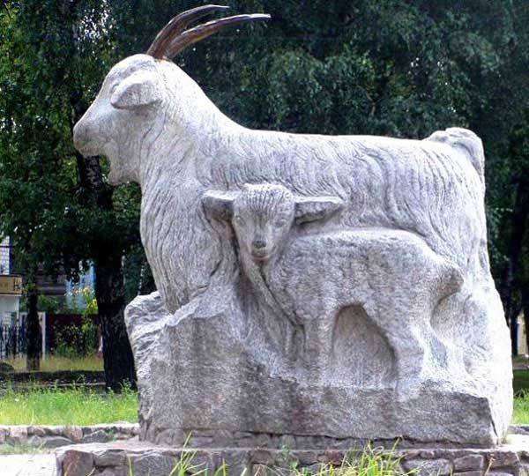
Автором композиции стал волгоградский скульптор Виктор Фетисов.
Создать из Урюпинска город-бренд пытался бывший местный мэр Валерий Сушко. Для этого он успел предпринять несколько заметных действий, в том числе украсил центр растяжками, свидетельствующими о любви горожан к родному Урюпинску. По его же инициативе был установлен памятник козе в рост взрослого человека, он является единственным в своём роде памятником полезному домашнему животному. Благодаря этому памятнику город Урюпинск знаменит не только в России, но и во всем мире. Для изготовления скульптуры привезли 18-тонную глыбу гранита из-под Мамаева кургана - там после возведения мемориального комплекса осталось много таких хороших "камушков". Урюпинск славится козами с необыкновенно теплым, тонким и нежным пухом. Коз держат в каждом втором дворе, а вязаные кофты и платки из козьего пуха продают на рынке и даже в поездах. Коз неоднократно пытались перевезти и разводить в других местах и районах, но ничего не получалось, мех терял свои уникальные качества. В районе поголовье коз составляет около 58 тысяч! В начале 90-х город Урюпинск выживал только благодаря местным пенсионерам, без устали вязавшим темно-серые и белоснежные шали, шарфы, косынки и гамаши. Сейчас здесь действует предприятие «Узоры», которое изготовляет и продает по всей России изделия из мягкого шелковистого козьего пуха.
У легендарного города Урюпинска с недавних пор появился праздник, какой вряд ли есть где-нибудь еще в России: День козы. В этот день жители маленького прихоперского городка Урюпинск чествовали знаменитую Урюпинскую пуховую козу. Конкурс "Мисс козочка" проходил на главной площади города, у подножья памятника Ленину. День козы был ознаменован открытием Музея козы и чемпионатом по забиванию козла. Этот праздник стал, пожалуй, пиком деятельности администрации Урюпинска и ее руководителя - мэра "козьего городка" Валерия Сушко по реабилитации знаменитого урюпинского пухового промысла, существующего, по меньшей мере, целых 100 лет. Урюпинская текстильная фабрика обрела второе дыхание, не в последнюю очередь, из-за выпуска маек с кричащими слоганами: «Брошу все – уеду в Урюпинск», «Москва – Париж – УРЮПИНСК», где Урюпинск обозначен как пуп земли, «Жизнь – это борьба» с двумя бодающимися козлами, или семейная майка «Я и семеро козлят». Подобные футболки пользуются очень большим спросом у гостей-туристов Урюпинска.

2.МУЗЫКАЛЬНЫЙ ФОНТАН.

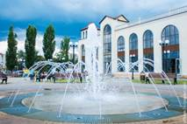

Чудесный музыкальный фонтан расположен в центре Фонтанной площади города. Открыт в 2013 году. Светомузыкальный фонтан дополняет архитектурную композицию площади. Посмотреть на " танцующий фонтан" приходит много людей. Особенно он нравится детям. Потоки воды, освещенные цветными лучами, кажется, "танцуют". В 2017 году зимой на фонтане установили световую подсветку, ощущение - струйки воды замерзли на морозе.

3. РЕКА ХОПЁР.

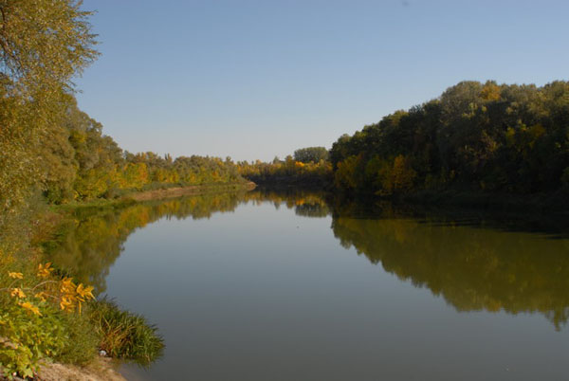

Несомненно, главной достопримечательностью Урюпинска является река Хопёр. Эта река признана ЮНЕСКО самой чистой рекой Европы.Река Хопер — удивительный уголок природы. Красивые пейзажи, активный отдых в виде рыбалки и сплава на байдарках. Интерес путешественников вызывает также богатое историческое прошлое Прихоперья и самобытная культура народов, населяющих этот край. Каждый человек найдет на территории Хопра отдых на свой вкус. Об этой реке и туристическом потенциале ее окрестностей и рассказывает телеканал «Дикий» в цикле программ «По России с удочкой. Хопер».
Вначале немного географических и исторических данных. Хопер — это большая река в Пензенской, Саратовской, Воронежской и Волгоградской областях России, крупнейший левый приток Дона. Длина 980 км, площадь бассейна 61 100 км. Истоки Хопра берут свое начало из чистейших родников недалеко от деревни Кучки, что в Пензенской области. Согласно легенде, в этих местах жил старик Хопер. Шел он как-то степью и увидел, как из земли бьют 12 ключей. Старик взял лопату и соединил все эти ключи в один большой поток, на котором построил мельницу и молол здесь зерно для крестьян из окрестных деревень. А реке потом дали имя ее создателя. Хотя, есть и другие версии названия реки.
Берега Хопра разнообразны. Правый - высокий, местами поднимается до 100-120 метров над уровнем реки. Такой он, например, около города Новохоперска и села Алферовки. Левый - пологий, чаще пойменный при весеннем разливе покрывается зеркалом воды шириной 4-6 километров. После спада воды пойменные плодородные земли широко используются под огороды, луговые сенокосы. В пойме Хопра много озер и староречий. Только на территории Хоперского заповедника их насчитывается до 400. В среднем течении Хопра почти всюду берега покрыты лесами. Над изумрудно-голубой водой склонились могучие дубы, пышные тополя и плакучие ивы, придавая реке необычную картинность. Встречаются и редкой красоты ольшаники. В Новохоперском районе красивые сосновые леса, березовые рощи.Исстари наш край славится рыбой. В Прихоперье водится около 40 видов рыб. Весной они целыми косяками устремляются в заросли метать икру. Нерестятся сом, лещ, сазан, жерех, Наш край богат запасами воды в речной системе. Хоперская вода имеет умеренную минерализацию, хороша для водоснабжения населения, орошения почв и технических целей. Еще в 1970-е годы река Хопер была признана самой чистой в Европе. Сейчас речная вода оценивается как умеренно загрязненная, но все же ее прозрачность поражает путешественников: сквозь толщу воды (3-4 метра) можно в мельчайших подробностях рассмотреть дно. Хопёрский государственный заповедник славится своей уникальной флорой и фауной далеко за пределами России. Гостям края предоставляется прекрасная возможность полюбоваться чудесными пейзажами, увидеть красоту Прихопёрья, познакомиться с достопримечательностями края Уникальная природа сделала Хопер излюбленным местом для путешественников. Туристов здесь привлекают красивые места: живописные берега, песчаные пляжи, теплая, кристально чистая вода, пышные леса в долине и сосновые леса на высоких террасах, пронзительно чистый воздух. Хопер — одна из рек наиболее привлекательных для байдарочных путешествий и отдыха на воде.

4.ПАМЯТНИК ГЕРОЯМ РАССКАЗА ШОЛОХОВ
«СУДЬБА ЧЕЛОВЕКА»
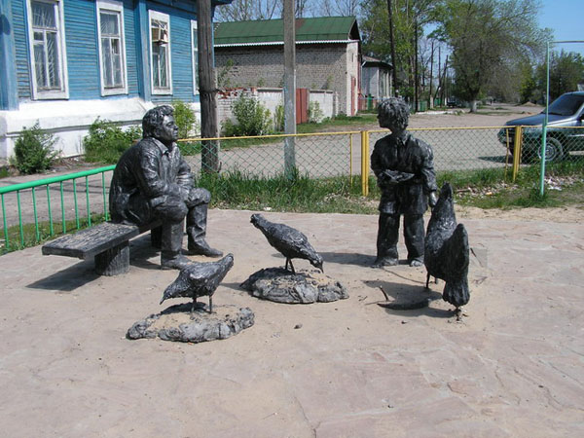

Согласно легенде, в 1946 году, когда Михаил Шолохов был в Урюпинске, он встретил человека, рассказавшего ему необычную историю о людях с удивительной судьбой. Спустя некоторое время этот рассказ лег в основу произведения М.А. Шолохова «Судьба человека».Именно в Урюпинске герой повести Шолохова «Судьба человека» Соколов нашёл и усыновил беспризорного Ваню. Также Урюпинск известен благодаря одноименному фильму, где действие происходит в этом городе. В 2005 году в Урюпинске открыт соответствующий памятник героям данной книги на месте их встречи, около бывшей «Чайной» (в настоящее время данное здание расположено на ул. Дзержинского).

5.СВЯТЫЕ МЕСТА
Кафедральный собор Покрова
Пресвятой Богородицы

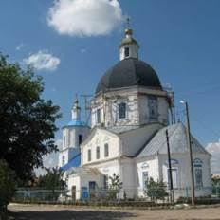

СВЯТОЙ ИСТОЧНИК ЧУДОТВОРНАЯ ИКОНА

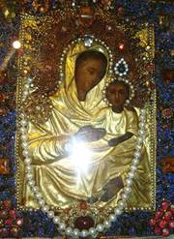
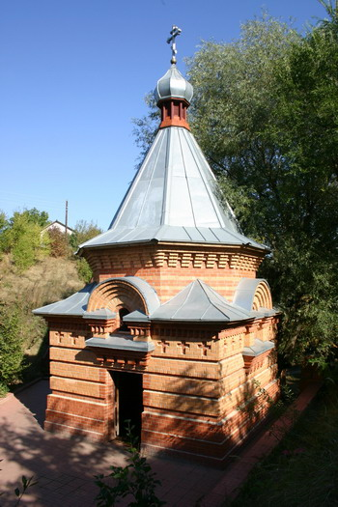

Набожность местных жителей объясняется казачьим укладом. Наверное, поэтому неудивительно, что единственная в Волгоградской области чудотворная икона была найдена именно в окрестностях Урюпинска. Чудотворная икона популярна в регионе: немало людей излечилось с ее помощью. Покровская церковь (выстроенная ещё в 1792 году), где находится икона, - единственный в Урюпинске храм, который остался целым после советской эпохи. Стоит церковь на северной окраине Урюпинска. Разглядеть ее среди домов трудно из-за маленьких размеров. Однако интерьер удивляет красотой и богатством. Подобная роскошь есть разве что в главном соборе Волгограда - Казанском. Храм открыт для всех желающих, ведь он хранит святыню Волгоградской области – икону Пресвятой Богородицы, к которой съезжаются паломники со всей России.
Место, где возник в 1821 году явленный образ Матери Господней, назвали Святым источником, или Святым колодцем. Говорят, что вода, взятая из святого колодца, обладает чудодейственной, целительной силой. Она помогла многим людям избавиться от телесных и духовных недугов. Много приходит сюда паломников из всех ближайших районов.
Церковь Рождества Христова Церковь Сергия Радонежского
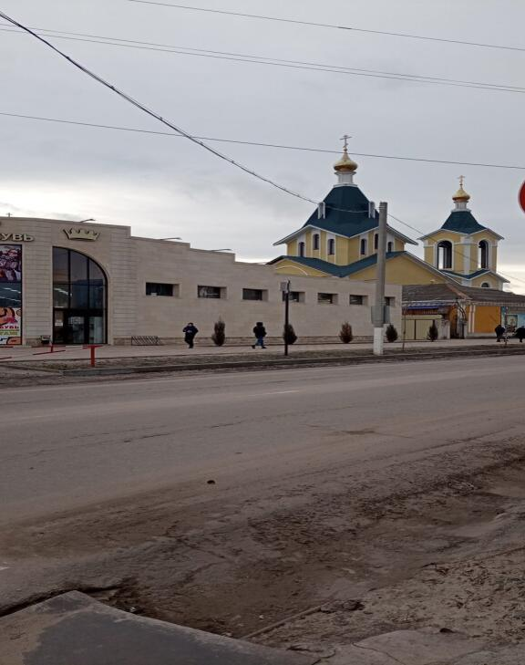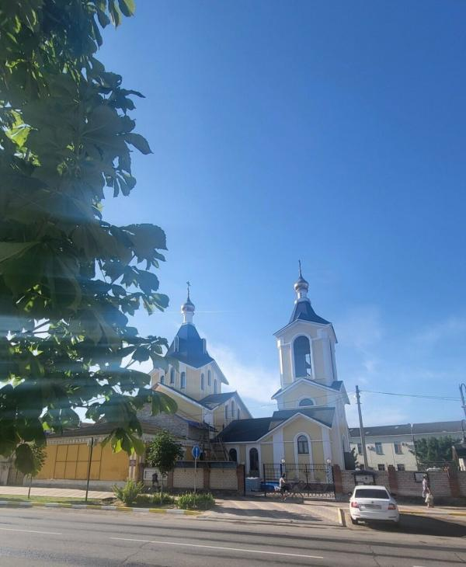

6. СКУЛЬПТУРНАЯ КОМПОЗИЦИЯ «РУКОДЕЛЬНИЦЫ»

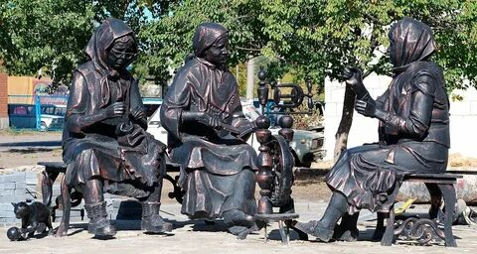
Скульптурная композиция «Рукодельницы» появилась в Урюпинске ко дню города в 2009 году. Скульптору Леониду Ковалеву пришла идея изобразить трёх старушек, которые собрались на посиделки. Каждая из пожилых женщин выполняет разные операции пуховязания – одна чешет пух на чёсках, другая прядёт, а третья вяжет платок. Особую романтичность композиции придаёт котёнок, который в ногах у женщин играет с клубком ниток.
7. УРЮПИНСКИЙ КРАЕВЕДЧЕСКИЙ МУЗЕЙ.

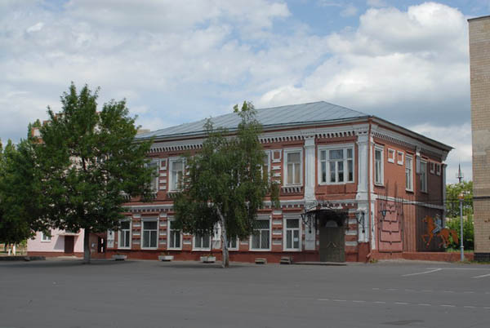
Расположен в здании бывшего купеческого особняка, построенного в начале XX века. Музей располагает обширной экспозицией в почти восемь тысяч единиц хранения, здесь есть предметы палеонтологической коллекции, чучела животных, обитающих на территории Волгоградской области, археологические находки местных исследователей. Об основании и развитии казачьего городка, жизни купцов и казаков наглядно рассказывают интерьерные выставки и экспозиции. Героические страницы маленького тылового городка представлены в зале "Урюпинск в годы лихолетья 1941 - 1945". Отдельная экспозиция в музее посвящена художнику Илье Ивановичу Машкову – выходцу из этих мест.
В 2003 г. при музее открыт отдел этнографии "Музей Козы", где посетитель знакомится с козоводством и местным промыслом вязания пуховых изделий из козьего пуха. Открытие было приурочено ко дню рождения города.
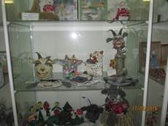

Здесь представлена вся история промысла, изображения козы, созданные из разных материалов (дерево, папье-маше, глина, шелк и хлебный мякиш), изделия из пуха, а также образцы козьего пуха. И, конечно же, в музее можно посмотреть готовые изделия, связанные умелицами в ручную и на машинках. Кстати, известный российский модельер Вячеслав Зайцев в 2000 году представил наряды из Урюпинского козьего пуха в Париже.

8. ПАРК КУЛЬТУРЫ И ОТДЫХА.

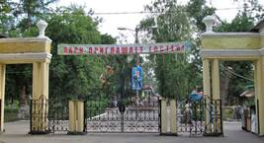

Урюпинский парк приглашает гостей. Центральный парк в городе Урюпинск имеет сравнительно небольшие размеры, но в то же время он очень уютный и выглядит ухоженно. Урюпинский парк будет интересен одновременно и детям, и взрослым. В парке есть детские аттракционы, взрослые могут пострелять в тире, а любители пеших прогулок могут пройтись и полюбоваться многочисленными скульптурами, посвящёнными, в основном, героям русских сказок. Рядом со скульптурами люди с удовольствием фотографируются.

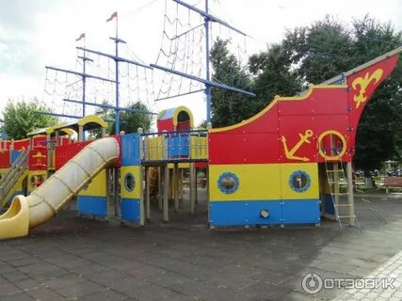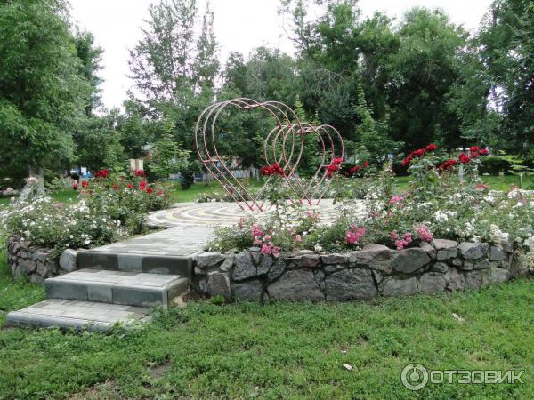

В центральном парке Урюпинска находится военный мемориал, он посвящён солдатам Гражданской войны, сражавшимся за советскую власть и похороненным на этом самом месте.
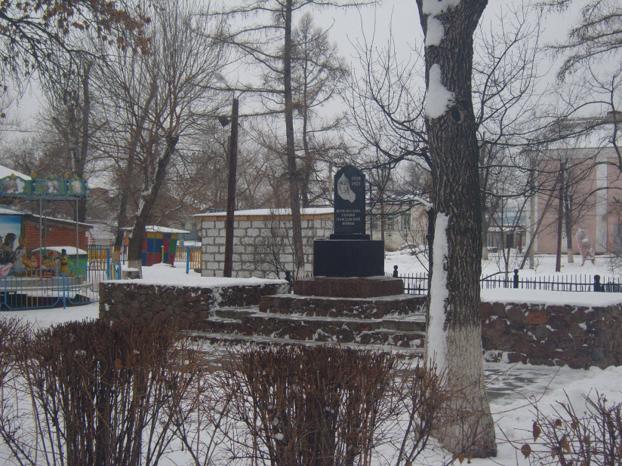

В 2010 году старинное надгробие было заменено на новую белокаменную стелу с позолоченным барельефом рядового солдата. Несмотря на скромный вид, этот монумент играет значимую роль в жизни Урюпинска, ведь он служит напоминанием о подвигах предков современных урюпинцев.

9. СКВЕР ПАВШИХ БОРЦОВ
Сквер Павших Борцов буквально переполнен примечательными сооружениями. Главные ворота — уменьшенная копия ворот и решеток Летнего сада в Санкт-Петербурге

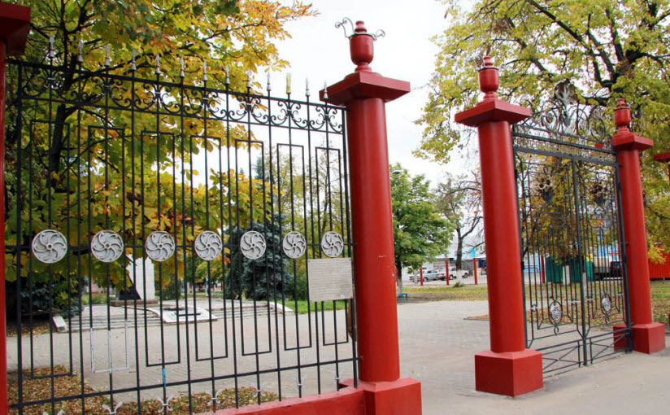
В 2005 году 8 мая в сквере была открыта аллея Героев у Огня памяти. Здесь в память погибших земляков ранее росли особые породы берёзок: одна – с ниспадающими вниз ветвями – символ народной скорби, другая – с ветвями, гордо взметнувшимися вверх – в честь торжества Великой Победы

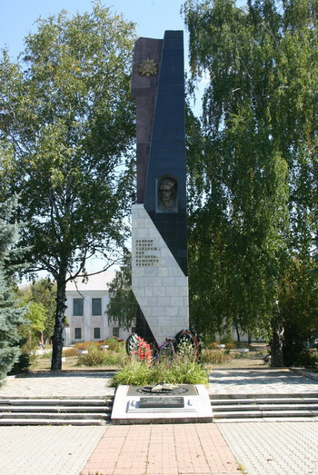

Аллея, состоит из десяти бюстов земляков — шести Героев Советского Союза, Героя России, трех полных кавалеров ордена. С противоположной стороны герои другой эпохи — на портретах казаки из хопёрских хуторов и станиц, участники первой мировой войны, а также бюсты четырех русских и казачьих генералов.

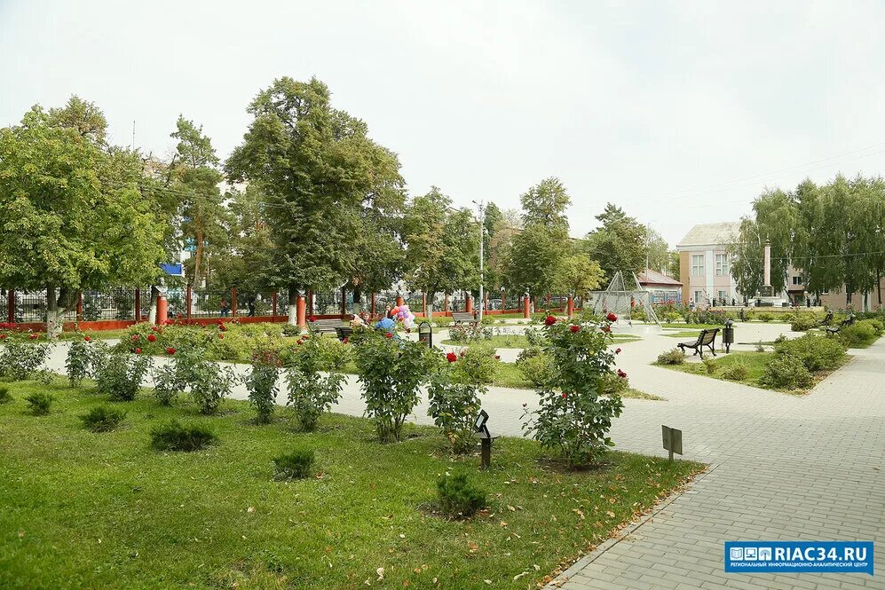

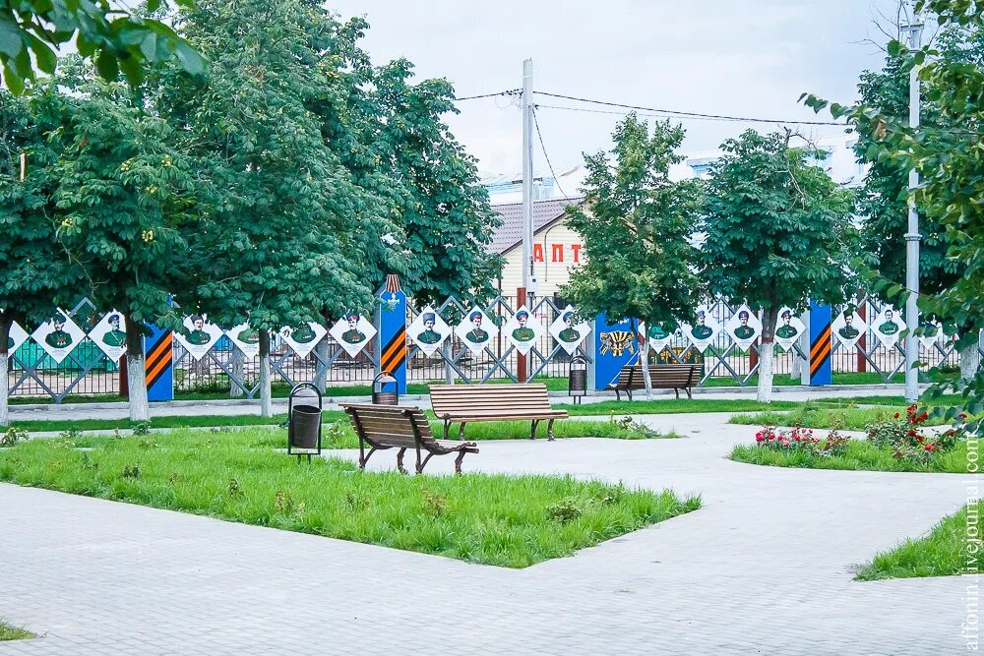

В конце «Аллеи памяти» вы увидите памятник погибшим морякам-землякам. У стелы два больших якоря. При входе расположен камень в честь памяти погибших моряков подводной лодки Курск.

.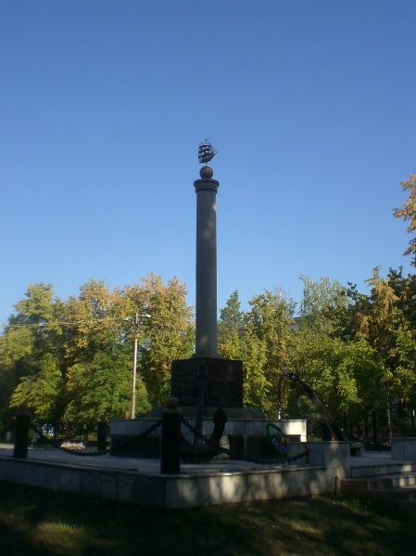

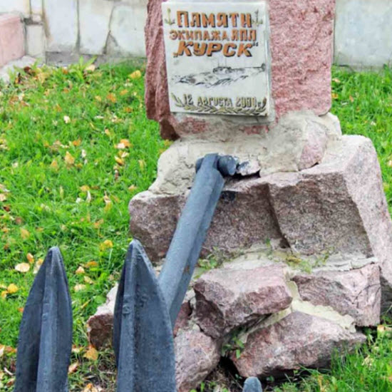

В 2015 году были открыты первые стенды «Стены памяти» с фотоснимками фронтовиков — отцов, дедов, прадедов сегодняшних горожан и жителей района.
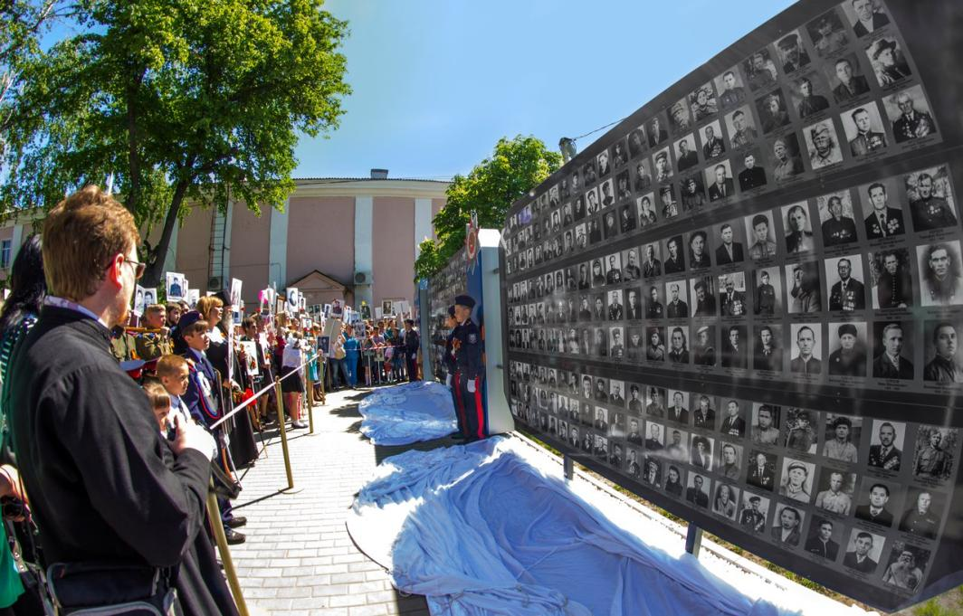

10. СКВЕР ИМЕНИ В.И. ЛЕНИНА
Сквер им. В.И. Ленина представляет собой небольшой парк для прогулок. В то же время сквер привлекает туристов своими достопримечательностями.
У входа в парк вы встретите памятник советскому вождю Ленину, в честь которого был назван данный сквер.
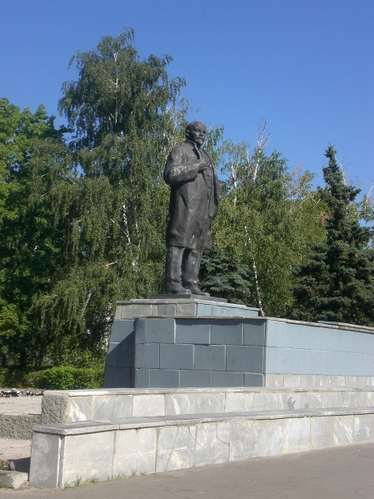
За памятником находится самая примечательная достопримечательность, с которой очень любят фотографироваться туристы. Это огромный подсвечник. В тёмное время суток свечи горят.

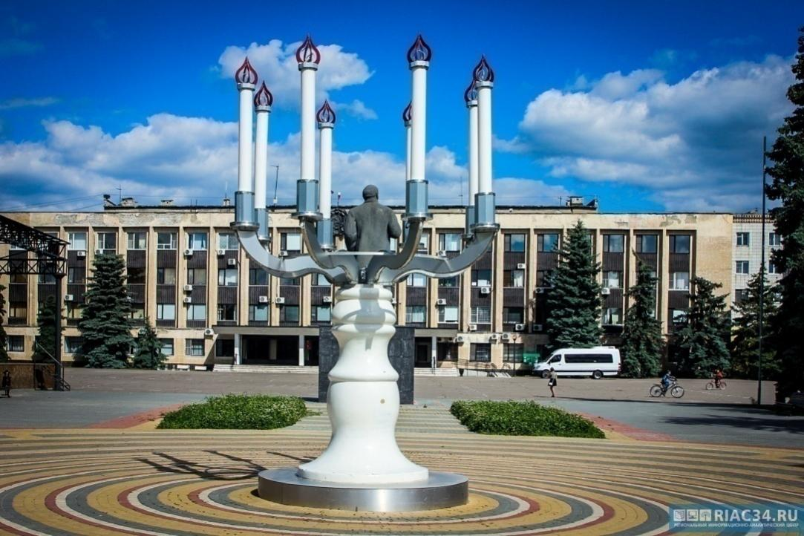

Напротив сквера располагается здание городской администрации, а между ним и сквером — центральная городская площадь. На ней расположена доска почёта жителей города.

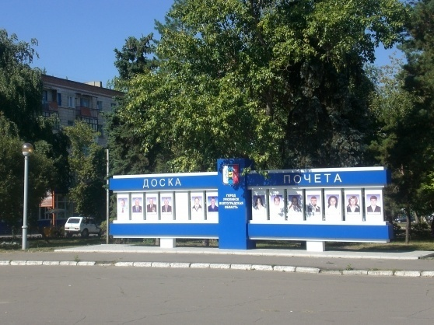

На территории парка находился Вознесенский Собор в период с 1887 по 1936 год. На памятной глыбе отражён северо-западный вид на Собор.
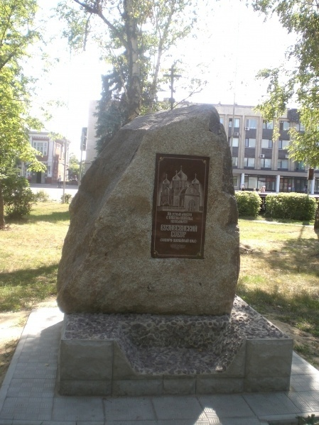

С другой стороны сквера вход выполнен в виде большой арки с ангелом-хранителем наверху. Внутри арки — солдат.

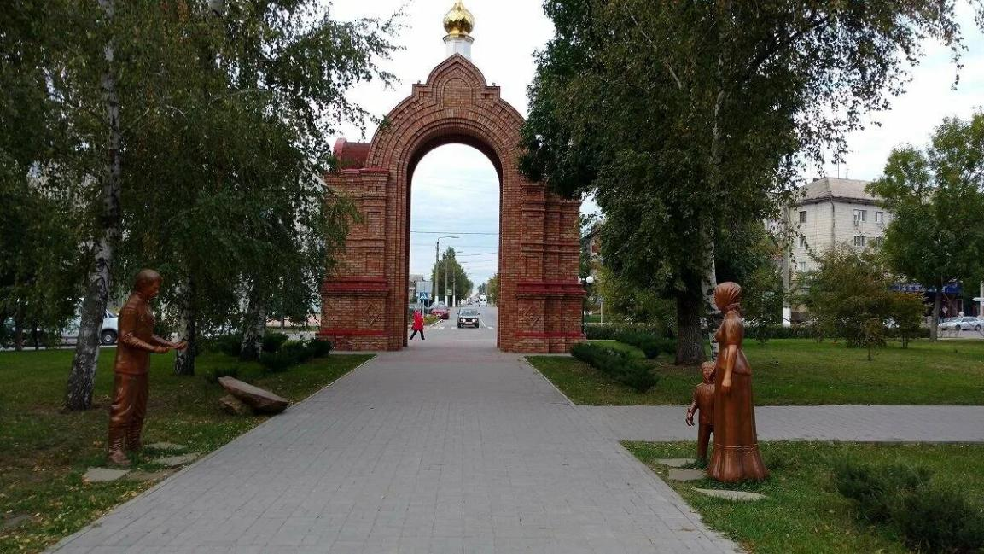

11.ПАМЯТНИК ПОЛКОВОДЦУ ШТЕМЕНКО С.М.

На площади Победы в Урюпинске 8 мая 2004 года воздвигнут памятник полководцу с берегов Хопра генералу Сергею Матвеевичу Штеменко в виде гранитного мемориала, выполненный скульптором Ю.Л. Сенкевичем.Работая в Генштабе, он участвовал в планировании и осуществлении почти всех крупнейших операций во время войны, в том числе и в разгроме немецко-фашистских войск под Сталинградом.
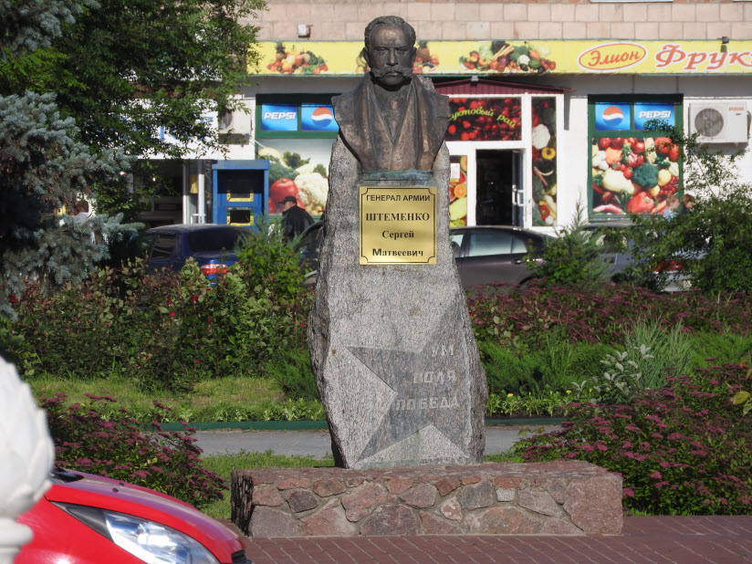
Сквер на привокзальной площади города Урюпинска был создан в честь 40-летия Победы в Великой Отечественной войне в 1985 году. За дизайн сквера и высадку растений отвечал городской экологический центр. При высадке растений активно принимали участие учащиеся города. После посадки деревьев была поставлена стела.Сейчас насчитывает множество кустарников, деревьев, цветов. Проходя мимо всей этой благоухающей зелени, непременно хочется присесть, передохнуть прямо в самом центре города.
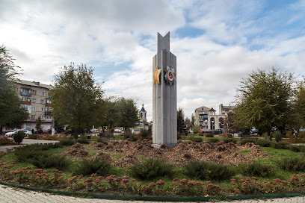
12.ШЕМЯКИНСКАЯ ДАЧА
Урюпинские мирные зелёные пейзажи очень привлекательны. Тихие красивые байрачные леса расположены на правобережье Хопра. Там и находится уникальное лесное урочище, так называемая Шемякинская дача. Эта местность напоминает Туапсе или Сочи, но без морского пейзажа. Около 800 видов растений, среди которых преобладает дуб. Есть даже дубы - патриархи, возраст которых 300 - 400 лет.

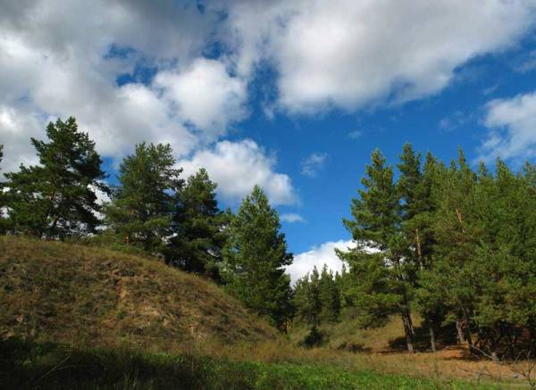

3.ЭТАП ЗАКЛЮЧИТЕЛЬНЫЙ.
1. По собранному детьми совместно с родителями материалу оформлен проект «Родина моя – милые края».
2. Продумали план проведения виртуальной экскурсии при помощи собранной информации.
3. Запланировали продолжить работу в данном направлении, собрать развёрнутый материал для долгосрочного проекта.
4.Провели беседу со школьниками, как они совместно с родителями готовили своё выступление, сделали вывод, что совместная деятельность сплачивает семью, подталкивает её к дальнейшим открытиям.
5. Выслушали мнение детей, самооценку.
5. Провели оценивание выступления друг друга.

В итоге работы над проектом поставленная цель была достигнута, задачи решены. Обучающиеся узнали много интересного об истории своего края, его достопримечательных мест. Стало понятно, что памятники культуры города Урюпинска появились не случайно, их предназначение знакомить взрослых людей, подрастающее поколение, с традициями и жизнью одного из старейших городов России. После полученной информации школьники сделали вывод, что родным городом надо гордиться, беречь его и преумножать, пока небольшими, но достойными делами и поступками, это наша малая, любимая Родина.

ИСТОЧНИК ИНФОРМАЦИИ.
1.Местная пресса.
2.Викепедия.
3.Сайты администрации г.Урюпинска.
4.Материалы музеев и культурных центров города.
5.Книги и статьи о истории Урюпинска и региона.
6.Архивные материалы.

Приложение
- Картотека дидактических игр по нравственно – патриотическому воспитанию.
- Конспект-беседа: «Моя большая и малая Родина».
- Конспект-беседа: «Символика моей страны».
- Консультация для родителей: «Роль семьи в воспитании патриотических чувств у дошкольников».
Приложение №1

Картотека дидактических игр
по нравственно – патриотическому воспитанию
Дидактическая игра позволяет шире приобщить детей к текущей жизни в доступных им формах нравственных переживаний. Дидактическая игра по нравственно – патриотическому воспитанию позволяет открыть комплекс разнообразной деятельности детей: мысли, чувства, переживания, сопереживания, поиски активных способов решения игровой задачи, подчинение их условиям и обстоятельствам игры, отношения детей в игре.
«Мой адрес…»
Цель: формировать умение и знание детей называть свой домашний адрес, улицу номер дома, квартиры, телефона, этаж закрепить знаниеправа на жильё, неприкосновенность жилища.
Материал: мяч
Ход игры: все встают в круг, педагог передаёт мяч ребёнку и говорит: Я живу на … этаже», ребёнок продолжает, называя свой этаж, и передаёт мяч соседу и т. д.
«Наша школа».
Цель: закрепить знаний детей о школе, её работниках. Какие обязанности они выполняют. Где находятся классы, музыкальный зал и т.д. Закрепить умение ориентироваться по плану в пространстве
Материал: фотографии и иллюстрации школы, её работников.
Ход игры: По фотографиям и иллюстрациям дети узнают и рассказывают о работниках школы.
«Наша страна».
Цель: Выявить знания детей о нашей Родине, ее столице
Материал: иллюстрации города Москвы, карта мира, фотографии.
Ход игры: воспитатель показывает иллюстрации и картины, задает вопросы. Дети отвечают.

«Малая Родина».
Цель: Выявить знания детей о своей Малой Родине, об истории нашего города, памятниках и достопримечательностях
Материал: иллюстраций, фотографий города
Ход игры: педагог показывает иллюстрации и картины. Вопрос- ответ.
«Поиски добрых слов»
Цель: раскрыть на примерах значение слов «простите, извините», воспитывать дружеские отношения, объяснить необходимость извинения, признания вины или доказательства правоты и справедливости, связь слова и поступка, слов и отношений.
Ход игры: педагог начинае трассказ о том, как следует извиняться, где и когда, как применяются эти вежливые слова.
«Путешествие по маршруту добрых чувств, поступков, дел и
отношений».»
Цель: обратить внимание детей на то, что добрые чувства, поступки и дела вызывают чувство уважения, дружбу и любовь. Формировать дружеские отношения, закреплять правила этикета, правила поведения.
Материал: картинки с разными сюжетами добрых поступков, хорошего и плохого поведения.
Ход игры: педагог начинает рассказ о том, как следует себя вести в том или ином месте, какие поступки хорошие.
«Флаг России»
Цель: способствовать закреплению знания флага своей страны, (города, Республики) закрепить основные цвета флагов, что они обозначают?
Материал: полосы красного, синего и белого цвета
Ход игры: педагог показывает детям флаг России, убирает и предлагает выложить разноцветные полоски в том порядке, в котором они находятся на флаге России.

«Герб России»
Цель: способствовать закреплению знания герба своей страны, (города, Республики) закрепить знания о том, что нарисовано на гербе и что это обозначает.
Материал: картинка герба разрезанная на 6-8 частей.
Ход игры: педагог показывает детям герб России, и предлагает детям составить герб - одно целое из частей картинки.
«Расскажи о своей семье»
Цель: Сформировать представление о себе как о члене семьи. Показать значение семьи в жизни человека. Формировать желание рассказывать о членах своей семьи, гордиться ими, любить их.
Материал: Фотоальбом, составленный совместно с родителями с семейными фотографиями с генеалогическим древом семьи.
«Найти флаг России, города Урюпинска»
Цель: способствовать закреплению знания флага своейстраны, (города, Республики закрепить основные цвета флагов, что они обозначают?
Материал: картинки с изображением разных флагов
Ход игры: среди 4-6предложенных флагов найти нужный.
«Найти герб России, города Урюпинска»
Цель: способствовать закреплению знания герба своей страны, города, что они обозначают?
Материал: картинки с изображением разных гербов.
Ход игры: среди 4-6предложенных гербов найти нужный.
«Как я дома помогаю?»
Цель: Формировать представления о домашних обязанностях женщин и мужчин, девочек и мальчиков. Воспитывать желание оказывать помощь людям.
Материал: Картинки с изображением людей, которые исполняют разную работу по дому.
Ход игры: педагогпоказывает карточку, предлагает составить рассказ по ней и рассказать кто и какие обязанности выполняет дома.
«Благородные поступки»
Цель: вызвать в детях желание совершать поступки ради других людей. Формировать понимание того, что поступком мы называем не только героизм, но и любое доброе дело ради другого человека.
Материал: мячик, картинки и иллюстрации с изображением благородных поступков.
Ход игры: Детям предлагается перечислить благородные поступки по отношению к девочкам (женщинам) и мальчикам (мужчинам). Педагог кидает в руки мяч одному из игроков, тот называет благородный поступок и перекидывает мяч следующему игроку по своему желанию.
«Вежливые слова»
Цель: воспитывать в детях культуру поведения, вежливость, уважение друг к другу, желание помочь друг другу.
Материал: сюжетные картинки, на которых изображены разные ситуации: ребенок толкнул другого, ребенок поднял упавшую вещь, ребенок жалеет другого ребенка, и т.д.
Ход игры. Педагог показывает карточку и предлагает составить рассказ по картине.
«Моих родителей зовут…»
Цель: закрепляем знания имении отчества родителей, дедушек, бабушек…
Материал: семейные фотоальбомы.
Ход игры: дети, передавая друг другу мяч, быстро называют фамилию, имя, отчество мамы и папы.
«Вчера- сегодня»
Цель: развивать чувство времени у детей.
Ход игры: Взрослый предлагает детям выслушав предложения, определить, какого времени оно касается (настоящего или прошлого). Если прошлого, то дети показывают руками сзади себя – было когда-то, если же предложения касается настоящего, то дети разводят руками.
«Почта»
Цель: закрепить знания детей о городах России.
Материал: почтовые конверты, открытки
Ход игры: педагог предлагает посмотреть на предметы, определить для чего они нужны. Дает понятие о том, что почта - связь между людьми.

Приложение №2

Конспект - беседа на патриотическую тему с детьми
« МОЯ БОЛЬШАЯ И МАЛАЯ РОДИНА».

Цель: воспитание у детей данного возраста чувства патриотизма, уважения к своей Родине.
Задачи: ознакомление детей с такими понятиями, как "Россия”, "Родина”, "Отечество”; обзорное ознакомление с символикой и Гимном России; закрепление полученной информации (рисунок, аппликация, игра).
Рекомендации.
Беседа носит обзорный характер. В доступной и понятной детям форме логопед знакомит их с такими понятиями, как "Родина, Россия”. Эти два слова неразрывно связаны между собой. Все мы живем в самой большой стране мира – в России. Россия – наша большая Родина. Но у каждого человека есть еще и малая Родина. Это то место, где он родился (город, село, деревня) и живет (дом, семья).
Ход беседы
В о п р о с ы:
- Как называется город, где ты живешь? (…)
2. Расскажи о своем доме и своей семье. (…)
Логопед. В нашей стране очень много больших и малых городов, деревень и сел. Все они по-своему красивы. Но самым большим городом считается город Москва. Москва – столица нашей Родины. (Воспитатель показывает иллюстрации с видами Москвы.)
В России проживают люди самых различных национальностей (казахи, калмыки, татары, чуваши, таджики, башкиры, удмурты и многие-многие другие), но большая часть россиян – русские.
В о п р о с ы:
1. Вспомните, какие города России вы знаете, перечислите их.
2. Как называют людей, чья Родина – Россия? (Россияне.)
Россия является и нашим Отечеством – местом, где жили наши предки, деды, где живут наши отцы, где живем и мы. Каждый человек должен любить и уважать свою Родину. Она взрастила и воспитала многих великих и известных всему миру людей. (Воспитатель показывает портреты известных деятелей науки, искусства, оставивших свой след в истории нашего государства.)
Мы должны гордиться тем, что нашими соотечественниками были Ломоносов – ученый, чьи открытия и труды принесли много пользы всему человечеству; Чайковский – великий русский композитор, чье имя знает весь мир. Первый человек, покоривший космос, был русским – Юрий Алексеевич Гагарин. Эти и многие-многие другие люди прославили наше Отечество своими делами и подвигами.
У каждой страны мира есть своя символика, то есть знаки отличия – свои флаг, герб и гимн.
Российский флаг трехцветный, то есть бело-сине-красный. Каждый цвет имеет свое значение. Синий цвет означает верность, ум и честность. Красный – смелость, любовь и красоту. Белый – чистоту и ясность, миролюбивость.
Герб России – двуглавый орел – символ мудрости и бесстрашия, ума и великодушия. Он зорко смотрит по сторонам, охраняя Россию от неприятеля.
Гимн – самая главная песня России. Гимн исполняется в особо торжественных случаях. Исполняется и слушается гимн стоя. (Дети прослушивают в записи российский гимн, беседуют о его содержании, воспитатель знакомит с авторами гимна.)
Государственный гимн Российской Федерации
Слова С. Михалкова Музыка А. Александрова
Россия – священная наша держава,
Россия – любимая наша страна.
Могучая воля, великая слава –
Твоё достоянье на все времена!
Припев: Славься, Отечество наше свободное,
Братских народов союз вековой,
Предками данная мудрость народная!
Славься, страна! Мы гордимся тобой!
От южных морей до полярного края
Раскинулись наши леса и поля.
Одна ты на свете! Одна ты такая –
Хранимая Богом родная земля!
Припев.
Широкий простор для мечты и для жизни
Грядущие нам открывают года.
Нам силу дает наша верность Отчизне.
Так было, так есть и так будет всегда!

Слова к российскому гимну написал известный писатель, поэт – Сергей Михалков. Его произведения знают и любят дети потому, что почти все свое творчество он посвятил детям.
Музыку к гимну написал известный композитор – А. Александров.
Множество прекрасных песен и стихов посвящено России. В них прославляется наша Родина, ее леса и поля, реки, рассказывается о любви и гордости за свою страну, маленькую и большую Родину. У русского народа есть множество пословиц и поговорок об этом.
Пословицы и поговорки
· Одна у человека родная мать – одна у него и Родина.
· Родина – мать, умей за нее постоять.
· Русь богатырская.
· Где кто родился, там и пригодился.
· Родная сторона – мать, чужая – мачеха.
В о п р о с ы:
1. Назови страну, в которой проживаешь. (Россия.)
2. Как называется город (село), где ты живешь?
3. Какую русскую реку называют великой? (Волга.)
4. Какие города России тебе известны?
5. Как называется город, который является столицей нашей Родины? (Москва.)
Т в о р ч е с к и е з а д а н и я:
1. Нарисуй свою малую и большую Родину.2. Аппликация российского флага. (Для этого понадобятся бумага белого, синего и красного цветов, картон, клей, ножницы.)

Приложение №3

Конспект - беседа на патриотическую тему с детьмимладшего школьного возраста
«Символика моей страны»

Цель: создать условия для развития у младших школьников представлений о государственном символе РФ – флаге, воспитывать чувство патриотизма.
Задачи.
Обучающие: 1. Познакомить детей с символическим значением цветов государственного флага РФ.
2. Формировать навык аккуратного нанесения пластилина на форму.
Развивающие: 1. Развивать интерес к истории и культуре родной страны.
2. Расширять кругозор в области государственной символики.
3. Активизировать речь детей.
4. Развивать мелкую моторику рук.
5. Обогащать словарь детей.
Воспитательные:1. Воспитывать эстетическое отношение к цветам российского флага, чувство патриотизма, уважительное отношение к символам государства, любовь к Родине.
2. Создать положительный эмоциональный настрой.
Методические приёмы: просмотр слайдов; чтение стихотворения В. Степанова «Что мы Родиной зовём?»; рассматривание изображений государственных флагов разных стран и русской народной одежды; дидактическая игра «Сложи флаг России»; динамическая пауза с флажками; изготовление декоративной пластины «Российский флаг»; исполнение песни «Белый, синий, красный».
Оборудование: флэш-карта со слайдами; стихотворение
В. Степанова «Что мы Родиной зовём?»; изображения флагов Украины, Белоруссии, Германии, Италии, Франции, России; флажки для динамической паузы; изображение русского народного костюма; полоски трёх цветов для д/и; пластилин трёх цветов для изготовления декоративной пластины, картон-основа.
Предварительная работа: знакомство детей с историей возникновения стягов, знамён, флагов; беседа о том, где можно увидеть флаги; разучивание песни «Белый, синий, красный»; чтение книги В. Степанова «Моя Родина»; просмотр мультфильма «Мульт-Россия».

Ход занятия:
I. Организационный момент
Логопед:
- Обратите внимание на карту нашей страны. Какая она?
- Посмотрите, какая огромная наша Родина, страна в которой мы все с вами живем, сколько на ней городов, сел, рек, озер, морей, лесов.
- Как называется наша Родина?
- Что такое Родина?
(логопед включает картинки-слайды и читает стихотворение В. Степанова «Что мы Родиной зовём?»)
Чтение стихотворения о Родине.
В. Степанов «Что мы Родиной зовём?»)
Что мы Родиной зовём?
Дом, где мы с тобой живём
И берёзки, вдоль которых
Рядом с мамой мы идём.
Что мы Родиной зовём?
Поле с тонким колоском.
Наши праздники и песни
Тёплый вечер за окном.
Что мы Родиной зовём?
Всё, что в сердце бережём.
И под небом синим-синим
Флаг России над Кремлём!
Логопед: -Скажите, что же мы называем Родиной?
Дети: -Это мама, папа и вся семья. Это наш город. Это наша страна.
Логопед: -Как называется страна, в которой мы родились и живём?
Дети: -Наша страна называется Россия.
Логпед: -Что можно сказать про нашу страну, какая она?
Дети: -Любимая, родная, большая, прекрасная, могучая, богатая…
Логопед: -Да, ребята, наша страна большая, красивая и конечно же родная и любимая.
-А вы знаете, что отличает нашу страну от других стран?
Дети: -Нет!
Логопед: -Тогда рассаживайтесь за столы и внимательно меня послушайте.
(На столах в стаканчиках стоят флажки для динамической паузы, полоски трёх цветов для д/и «Сложи флаг России», картон-основа и пластилин красного, синего и белого цветов для изготовления декоративной пластины)
II. Основная часть
Логопед: -В мире очень много разных стран. И у каждого государства есть свой флаг. Посмотрите, это флаг Украины, это Белоруссии, это флаг Германии, а это Италии, а вот это флаг Франции. Видите, флаги разных стран отличаются друг от друга. (по ходу рассказа, воспитатель вывешивает картинки с флагами на доску)
-Ребята, а какой страны — вот этот флаг (воспитатель показывает флаг России)
Дети: -Это флаг нашей страны. Это флаг России.
Логопед: -Да, правильно, это государственный флаг России. Флаг является отличительным знаком страны, означает единство государства.
-Сколько цветов имеет наш флаг и какие?
Дети: -Российский флаг состоит из трёх цветов - красного, синего и белого.
Логопед: -Да, государственный флаг России состоит из трёх полос красного, синего и белого цветов. Его называют – триколор.
Чтение стихотворения.
Флаг России – триколор
Флаг России – триколор,
Три полоски ловит взор.
И у каждой новый цвет,
А у цвета свой секрет.
Снизу красный – самый яркий,
Цвет побед в сраженьях жарких,
Русской кровью что добыты
И народом не забыты.
В середине флага – синий,
Словно Волга по равнине…
Синеву родимых рек
Любит русский человек.
Сверху, словно облака,
Цвет снегов и молока.
Чистый белый – мира цвет,
Говорит он – войнам нет!
(И. Агеева)
-Эти цвета издревле почитались на Руси. Из белых и красных тканей чаще всего шили одежду русские люди. Посмотрите, вот так выглядела русская одежда. (Можно использовать картинку с изображением русского народного костюм или ребёнка, одетого в русский народный костюм) Белый, синий и красный – это цвета, которые отвечали народным представлениям о красоте окружающего мира, о добре и справедливости.
-Видимо, не случайно эти три цвета стали цветами флага России. Каждый цвет государственного флага и сейчас несёт определённый смысл. Красный цвет – цвет силы, русские люди очень сильные и смелые. Синий цвет – цвет неба, обозначает верность и правду. Русский народ любит свою страну и в любой момент защитит её от врагов. Белый цвет – цвет мира и чистоты. Он говорит, что наша страна любит мир и никогда ни на кого не нападает. (Логопед по ходу рассказа вывешивает цветные полосы на доску)
- Скажите, как располагаются цвета на российском флаге?
Дети: -Нижняя полоса красного цвета, полоса посередине – синего цвета, а верхняя полоса белого цвета.
Логопед: -Правильно, нижняя полоса – красная, средняя – синяя, верхняя - белая. А теперь возьмите цветные полоски и сложите флаг России у себя на столах. (Д/и «Сложи флаг России»)
-Молодцы, вы все правильно сложили российский флаг.
Логопед:
Флаг символизирует нашу Родину. Он развевается над зданием правительства, флаги вывешиваются во время праздников, поднимают во время побед. Действительно, на нашем государственном флаге три ярких полосы красная, синяя, белая. Каждая полоса несет свой определенный смысл:
Красная - это сила, мощь и победы нашей страны;
Синяя – это синева неба, верность Родине;
Белая – это мир, честность и свобода.
Поэтому его и называют триколор, три цвета, три брата, которых нельзя разделить и победить. Наш флаг называется стягом, трехцветным полотнищем.
А сейчас ребята, я хочу рассказать вам сказку о том, как природа выбрала цвет флага для нашей страны.
Вы хотите узнать об этом?Тогда усаживайтесь удобнее и слушайте:
«Встретились как- то раз снег, вода и солнце.
Снег говорит:
- Я дам российскому флагу свой чистый белый цвет
И на флаге появилась белая полоса.
Вода собрала своих друзей - моря, большие и малые реки, океаны, озера и все вместе они решили дать флагу свой глубокий синий цвет.
Утром встало солнце посмотрело и сказало: «Я хочу подарить флагу самый яркий красный цвет». И третья полоса стала красной.
Так российский флаг стал трехцветным.
В конце августа в России отмечают День российского флага.
Воспитатель предлагает детям раскрасить свои флажки (на столах у детей лежат заготовки) в цвета триколора. По завершению работы дети высоко поднимаю свои флаги, размахивая, проносят их по группе.
- Какой город является сердцем нашей родины?
- Где находится наш главный флаг?
- Что вы видите на флаге?
На флаге изображен герб нашей страны, орел с двумя головами его так и называют двух главый орел. Смотрит он одной головой на запад, а другой на восток. Как вы думаете для чего? Наша страна мирная, она не желает войны. Поэтому орел смотрит, чтобы никакой враг не смог помешать мирно, жить.
Чтение стихотворения:
У России величавый
На гербе орёл двуглавый,
Чтоб на запад и восток
Он смотреть бы сразу мог.
Сильный, мудрый он и гордый.
Он – России дух свободный.
(В. Степанов)
Вы - маленькие россияне. Вы вырастите и сделаете нашу страну крепкой и могучей, для этого надо любить своих друзей и близких. Учиться и узнавать много нового и интересного, мечтать и стремиться к цели.
Сегодня мы с вами узнали много нового и интересного о российском флаге, символах нашей страны. Я предлагаю вам рассказать об этом вашим папам и мамам, бабушкам и дедушкам. Пусть они гордятся своим юными россиянами.
Рефлексия:
А что нового вы узнали сегодня о России, государственных символах?
Какое новое слово мы сегодня узнали?
Как вы, считаете, справились ли вы с работой?

Приложение №4

Консультация для родителей.

Тема: «Роль семьи в воспитании патриотических чувств у детей».
О важности приобщения ребенка к культуре своего народа написано много, поскольку обращение к отеческому наследию воспитывает уважение, гордость за землю, на которой живешь. Поэтому детям необходимо знать и изучать культуру своих предков.
Нравственно-патриотическое воспитание ребенка - сложный педагогический процесс. В основе его лежит развитие нравственных чувств. Чувство Родины... Оно начинается у ребенка с отношения к семье, к самым близким людям - к матери, отцу, бабушке, дедушке. Это корни, связывающие его с родным домом и ближайшим окружением. Чувство Родины начинается с восхищения тем, что видит перед собой малыш, чему он изумляется и что вызывает отклик в его душе... И, хотя многие впечатления еще не осознаны им глубоко, но, пропущенные через детское восприятие, они играют огромную роль в становлении личности патриота.
«Русский народ не должен терять своего нравственного авторитета среди других народов - авторитета, достойно завоеванного русским искусством, литературой. Мы не должны забывать о своем культурном прошлом, о наших памятниках, литературе, языке, живописи… Национальные отличия сохранятся и в 21 веке, если мы будем озабочены воспитанием душ, а не только передачей знаний».
Именно поэтому родная культура, как отец и мать, должна стать неотъемлемой частью души ребенка, началом, порождающим личность. В нравственно-патриотическом воспитании огромное значение имеет пример взрослых, в особенности же близких людей. На конкретных фактахиз жизни старших членов семьи (дедушек и бабушек, участников ВеликойОтечественной войны, их фронтовых и трудовых подвигов) необходимопривить детям такие важные понятия, как «долг перед Родиной», «любовь кОтечеству», «трудовой подвиг» и т.д. Важно подвести ребенка к пониманию, что мы победили потому, что любим свою Отчизну.
Родина чтит своих героев, отдавших жизнь за счастье людей. Их имена увековечены в названиях городов, улиц, площадей, в их честь воздвигнуты памятники.
Сейчас к нам постепенно возвращается национальная память, и мыпо-новому начинаем относиться к старинным праздникам, традициям, фольклору, художественным промыслам, декоративно-прикладному искусству, в которых народ оставил нам самое ценное из своих культурных достижений, просеянных сквозь сито веков. Окружающие предметы, впервые пробуждающие душу ребенка, воспитывающие в нем чувство красоты, любознательность, должны быть национальными. Это поможет детям с самого раннего возраста понять, что они — часть великого русского народа.
Необходимо широко использовать все виды фольклора (сказки, песенки, пословицы, поговорки, хороводы и т.д.). В устном народном творчестве как нигде сохранились особенные черты русского характера, присущие ему нравственные ценности, представления о добре, красоте, правде, храбрости, трудолюбии, верности. Знакомя детей с поговорками, загадками, пословицами, сказками, мы тем самым приобщаем их к общечеловеческим нравственным ценностям. Адресованные детям потешки, прибаутки, заклич-ки звучат как ласковый говорок, выражая заботу, нежность, веру в благополучное будущее. В пословицах и поговорках метко оцениваются различные жизненные позиции, высмеиваются недостатки, восхваляются положительные качества людей. Особое место в произведениях устного народного творчества занимают уважительное отношение к труду, восхищение мастерством человеческих рук. Благодаря этому, фольклор является богатейшим источником познавательного и нравственного развития детей. Большое место в приобщении детей к народной культуре должны занимать народные праздники и традиции. В них фокусируются накопленные веками тончайшие наблюдения за характерными особенностями времен года, погодными изменениями, поведением птиц, насекомых, растений. Причем эти наблюдения непосредственно связаны с трудом и различными сторонами общественной жизни человека во всей их целостности и многообразии. Очень важно ознакомить детей с народной декоративной росписью. Она, пленяя душу гармонией и ритмом, способна увлечь ребят национальным изобразительным искусством. Обобщая сказанное, можно заключить, что образовательная цель программы состоит в приобщении детей ко всем видам национального искусства - от архитектуры до живописи, от пляски, сказки и музыки до театра. Именно такой представляется нам стратегия развития личностной культуры ребенка как основы его любви к Родине.
Воспитать патриота своей Родины - ответственная и сложная задача, решение которой в дошкольном детстве только начинается. Планомерная, систематическая работа, использование разнообразных средств воспитания, общие усилия детского сада и семьи, ответственность взрослых за свои слова и поступки могут дать положительные результаты и стать основой для дальнейшей работы по патриотическому воспитанию.

